Воронова Лариса Николаевна
МБОУ ДОД "Клетнянская ДШИ"
Преподаватель по классу фортепиано

Бах. Двухголосная инвенция №14 B-dur. Редакция Бузони
Методическая разработка
Музыка Баха оказывает огромное влияние на музыкальное развитие учащихся. Изучая его произведения, ученик овладевает навыком активного ведения нескольких голосов, интонирует их как живую осмысленную музыкальную речь. Никакая другая музыка не оказывает такого влияния на развитие у ученика слухового самоанализа, музыкального вкуса, восприятия музыкальной речи, интонации. Произведения Баха разнообразны по форме и содержанию. Пользоваться ими следует очень «избирательно», чередуя в репертуаре ученика инвенции с отдельными номерами из Французских сюит или маленьких прелюдий и фуг.
При изучении двух или трехголосных инвенций задачи определены текстом заголовка на титульном листе рукописи. Инвенции Баха отличаются целенаправленностью, богатым образом и содержанием. Их нельзя воспринимать нечто схематичное, лишенное жизни, красок. Необходимо научить ученика слышать в проведении каждой темы интонации определенного характера.
Одно из основных требований Баха-педагога добиться певучей манеры в игре. Основой музыки для Баха является мелодия, вокальное начало. Из этого начала проистекает все его творчество.
Педагогу в работе над произведением не обойтись без образных сравнений, пояснений стиля. Быть может, начать с того, что какие бы печальные или нежные чувства он ни обнаружил в пьесах Баха, эти чувства как бы погружены в атмосферу мужественности, самообладания, собранности, благородства, сдержанности.
Важно осознать, что Бах никогда не идет на поводу у чувства, не отдается ему с той безоглядной пылкостью и свободой, которые стали обычным явлением в музыке романтиков.
Важно указать на внутреннюю противоречивость образа, что так характерно для баховских тем.
Тема инвенции B-dur – волевая, гибкая, певучая. Построена на вопросно-ответных интонациях. Несмотря на свою масштабность, она построена только на одном мотиве, идущем сначала в прямом движении, затем в обращении. Соотношение этих двух мотивов создают диалог. В третьем такте тема повторяется в тональности субдоминанты (Es-dur). Главная трудность исполнения темы – в сочетании ее большой певучести с оживленным движением и безупречным ритмом, в тонком выявлении динамического напряжения поднимающихся вверх интонаций восходящего мотива и едва заметного успокоения нисходящего мотива. То есть сложность чисто баховской умеренности и естественности динамического подъема и спада в умении живо интонировать диалог.
Форма
I ч. – 1-16 такты.
Тема развивается конфликтно (два контрастных варианта в прямом движении обращения).
1-6 такт – тема в основной, S, D тональности.
7-10 такт – интермедия в первом мотиве темы (верхний, нижний голоса ведут пока что довольно мирный «спор»). Заканчивается интермедия коротким столкновением двух голосов в их одновременном звучании. После интермедии тематические построения проходят в нижнем голосе (f-B-f), на этом проведении заканчивается первая часть.

II часть (разработка) – 17-31 такты.
Обратите внимание на переход в g-moll, e-moll.
23-26 такты – мощное динамическое развитие (канонические секвенции). Оба голоса поднимаются на интервал ч.8 т.23.
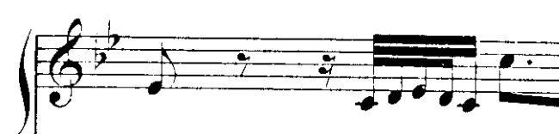
Кроме того, расширяется расстояние между голосами. Верхний голос имитирует нижний на расстоянии двух октав. В связи с усилением такой активности полифонического развития, меняется и характер конфликта. В азарте спора голоса перебивают друг друга, вступают с гневными репликами до окончания высказывания другого, от чего накаляется внутреннее динамическое, полифоническое развитие, приводящее к кульминации (т. 25-26).
Напряжение спадает, как только достигается тоника т.32.

Реприза т. 31-39
Начинается с проведения темы в басу, но его сразу перебивает (каноническая секвенция) верхний голос, проводящий тему в несколько измененном виде.
Сходный принцип изложения мы видели в т.23-26 2ч., однако, с тем отличием, что там развивается один мотив темы, а здесь тема проводится целиком. Такой прием именуется stret. проведением. Эта stretta должна быть исполнена энергично и как советует Бузони – marcatissimo, а в последующих двух тактах ff.
Главную роль в исполнении Баха играет не столько динамические оттенки, сколько фразировка и акцентировка. Как правило, каждая тема и каждый пассаж у Баха должны расчленяться так, будто они исполняются на смычковом инструменте (Швейцер).
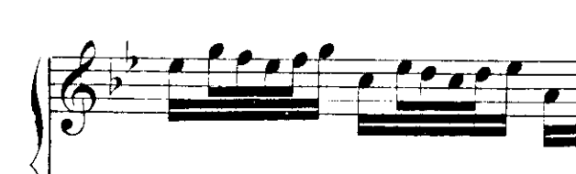
Такт 27-31
Бузони предлагает играть эти звуки (ми, до, ля) отдельно.
Не сразу удается передать пластику темы, выручает работа над «пением» и пояснением эмоциональной жизни каждого мотива. Оживленно теме контрастирует спокойное движение четвертей в басу по звукам трезвучия. Движение начинается со второй четверти (половинная с точкой). Для усиления контраста четверти в левой руке играть non-legato, половинные – tenuto.
Осознание смысла темы, значение в ней ритмического контраста шестнадцатых и восьмых нот очень важно, так как этот контраст воспринимается учащимися формально, как простая смена длительностей. Здесь уместно наблюдение Швейцера о том, что «всякое чувство у Баха связано с определенным ритмом, то есть движением мелодии».
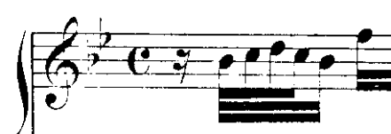
Шестнадцатые подготавливают скачок на ч.5 вверх к звуку фа. Этот важный звук учащимися исполняется обычно вяло и безучастно, что ведет к такому же исполнению всех последующих восьмых (второй мотив). Второй мотив сгущает внутреннюю активность темы скачком на сексту (d-B) к ее интонационной вершине (В). Диапазон темы – октава.
Первый мотив темы можно расшифровать как вариант синкопы:
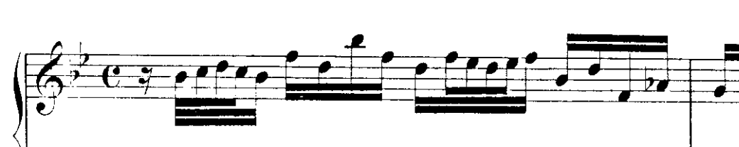
благодаря чему легко достигается требуемое здесь ритмическое ударение.
В legato можно выразительно интонировать. Точка обозначает лишь, что данная нота не принадлежит группе последующих, но она тесно связана с предыдущими. Подобная фразировка так распространена у Баха, что его темы имеют преимущественно затактовое строение.
С вопросом о фразировке теснейшим образом связана и акцентировка. Правильное решение первой задачи помогает решить и вторую. Мы уже заметили, что баховские темы задуманы преимущественно с затактами. Безударные ноты не исходят от акцента, но стремятся к нему. Поэтому, чтобы играть Баха ритмично надо акцентировать не сильные доли такта, а те, на которые падает ударение по смыслу фразировки.
Каждый легко может убедиться, что баховская оживает и одновременно проясняется, если мы ставим главный акцент на характерные ноты. Для этого надо осмелиться попробовать фразировать темы исходя из его характера, вместо того, чтобы в каждом предложении делать традиционное <и>. Заключительное же dim. Во всех его оттенках, которые мы делаем повсюду по привычке – один из злейших врагов стильного исполнения Баха.

Список использованной литературы
- Браудо И.А. Об изучении клавирных сочинений Баха в музыкальной школе. – Санкт-Петербург: Композитор, 2004.
- Швейцер А. Иоганн Себастьян Бах. – Москва: Музыка, 1965.
- Калинина Н.П. Клавирная музыка Баха в фортепианном классе. – Москва: Классика XXI, 2006.
- Милич Б.Е. Воспитание ученика – пианиста. – Москва: Кифара, 2002.

